|  |  |
| --- | --- |
| Д/с | **ГККП «Детский сад 14» г Павлодара коррекционного типа** |
| Педагог | **Цветкова Ирина Владимировна** |
| Образование | **Среднее специальное** |
| Стаж | **Стаж работы 27 лет** |
| Категория | **Высшая категория** |

**Технологическая карта**

**организованной учебной деятельности для старшей группы.**

**Дата 13.01.17**

**Образовательная область:** Познание.

**Раздел:** ООМ\.Валеология

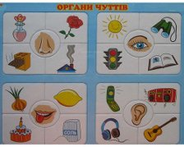

**Тема: «Наши друзья-органы чувств»**

**Цель:** закрепить знания детей об органах чувств, их роли при восприятии человеком окружающего мира.

**Задачи:**

1 **Обучающая**:активизировать словарь по теме «Органы чувств».Способствовать овладению логического построения высказывания.

2 **Коррекционно - развивающая:** развивать слуховое,зрительное,вкусовое восприятие,развивать мелкую моторику.

Развивать у детей умение отвечать на вопросы полным предложением.

4**.Воспитывающая:**Воспитывать у детей умение внимательно слушать взрослых и товарищейпо группе.

**Словарная работа:** название органов чувств

**Билингвальный компонент:** глаза-коздер,рот-ауз,уши-кулактар,нос-мурын

**Методические приемы:**

**-Наглядные:**показ,демонстрация.

**-Словесные**:художественное слово,беседа,вопрос-ответ,речевая игра.

-**Игровые:**пальчиковые игры,дидактическая игра,сюрпизный момент.

**Технологии:** дыхательная гимнастика,гимнастика для глаз,пальчиковая игра.

**Оборудование:**Игрушки разного размера,мяч,продукты с разным вкусом(лимон,лук,соленый огурец),музыкальные инструменты.

**Ход занятия**

Речевая игра-разминка «Хорошо»-позитив -Хорошо, что светит солнце? Хорошо

- Хорошо, что дует ветер? Хорошо

- Хорошо идти с друзьями? Хорошо

- Хорошо прижаться к маме? Хорошо

- Хорошо в краю родном? Хорошо

- Хорошо, там где твой дом? Хорошо

-Хорошо кружиться в танце? Хорошо

-Хорошо быть казахстанцем? Хорошо 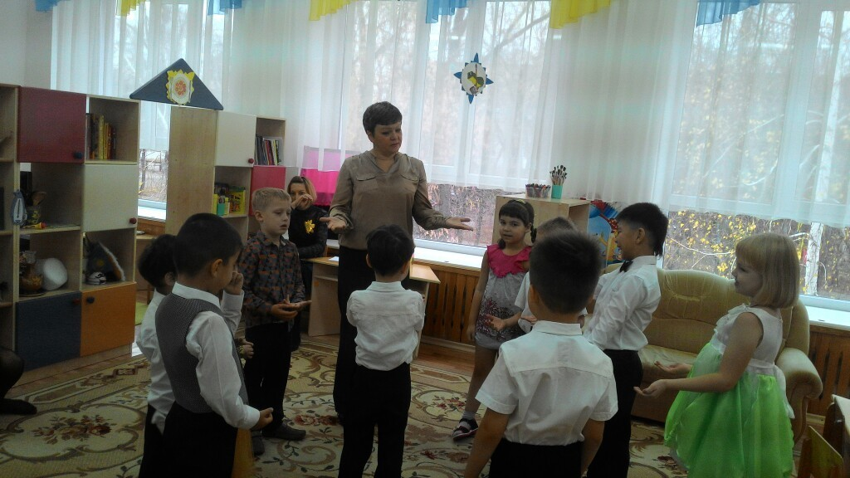

(Дети проводят игру-разминку, выполняя соответствующие движения)

Настроение у вас хорошее. Я рада .Я предлагаю вам отправится в путешествие. Готовы? Тогда вперед **«Мы едем, едем, едем на быстром колесе, куда пока не скажем, потом узнают все. Мы катим, катим, катим -спеши, спеши ездок ,еще чуть-чуть и въедем в волшебный городок»-сюрпризный момент.** Итак, **первая полянка называется «Зоркая».** Почему она так называется, вы должны отгадать **загадку «Эва смотрит на кота, на картинки-сказки. А для этого нужны нашей Эве …? (глазки)**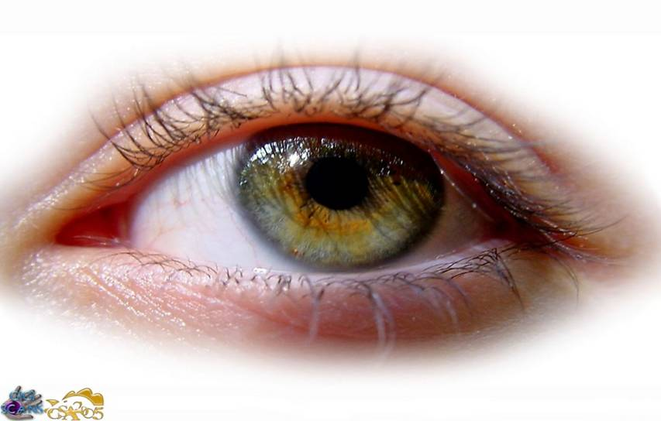

Молодцы! Я вам предлагаю с помощью опыта определить, зачем человеку нужны глаза**.**

**1 опыт**: Посмотрите, что ближе стоит кукла или матрешка? Как вы определили? значит, что могут определить глаза. Правильно расстояние.

**2опыт:** Найдите и ответьте, где большая, где маленькая игрушка. Что больше? Что вы сделали ,чтобы определить? Хорошо**.**

**3 опыт:** смогут ли глаза определить форму? Как называется эта фигура?

**Работа карточками «Помоги мальчику» -** картинку детей которые не знакомы с правилами охраны зрения. Молодцы! Чтобы наши глазки отдохнули, выполним **гимнастику для глаз «Белка»-**

**«Белка дятла поджидала, гостя вкусно угощала. Ну-ка дятел посмотри ,вот орехи :1,2,3.Пообедал дятел с белкой и пошел играть в** **горелки**».

Молодцы. Отправляемся дальше «Мы катим, катим, катим спеши, спеши ездок..»Перед **нами 2 остановка «Долина запахов»**

Почемуона так называется? Отгадайте **загадку :**

**«На лице он выдается, не в свои дела суется, но сопеть и нюхать тоже с удовольствием он может» (нос)** Правильно. А для чего человеку нужен нос? Дышать можно и ртом, но это неудобно и вредно для дыхания.

Нос нужен ,чтобы чувствовать запахи. Если пахнет хлебом, мы можем определить где мы находимся? А если лекарством? Чтобы ваши носики хорошо дышали ,предлагаю выполнить дыхательную гимнастику.: **«1,2,3,4,5!Все умеем мы считать. Отдыхать умеем тоже- руки за спину положим, голову поднимем выше, и легко(2)** **подышим»**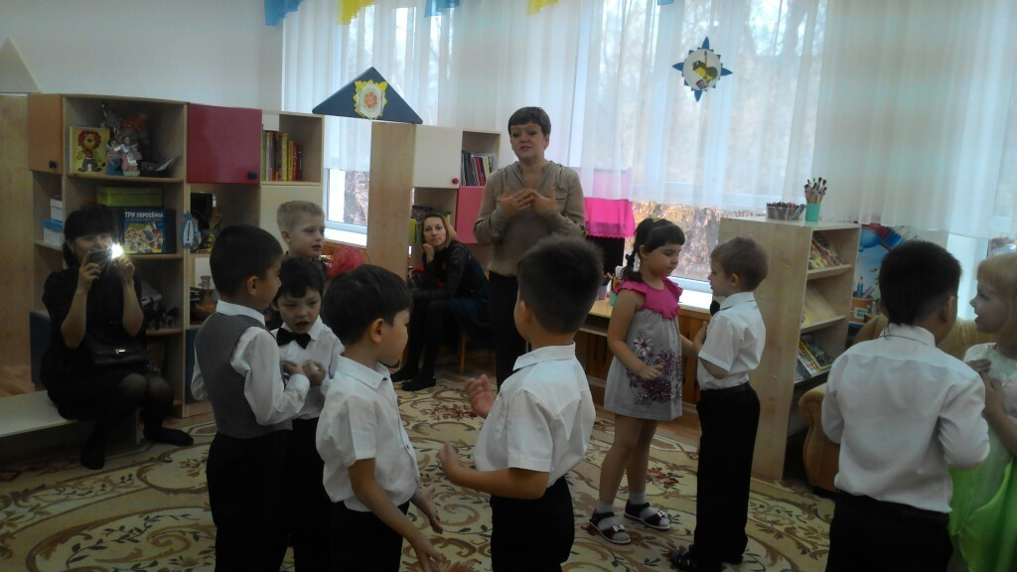

**«Если б не было его, не сказали б ничего» О чем это я? (Язык)**

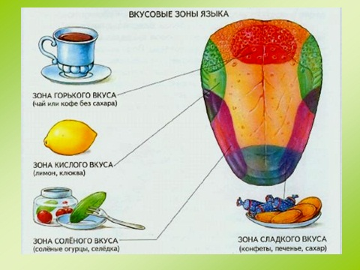

Отправляемся дальше .Впереди нас **ждет «Море вкусов»**О чем мы будем говорить, отгадайте.Для чего человеку язык?- помогает жевать)И конечно язык-орган вкуса..Скажите, какие бывают продукты на вкус? Хорошо, давайте поиграем в игру «Определи на вкус» Ребята, а вы знаете, что язык помогает не только определять продукты на вкус, но и правильно произносить звуки. Давайте мы вспомним 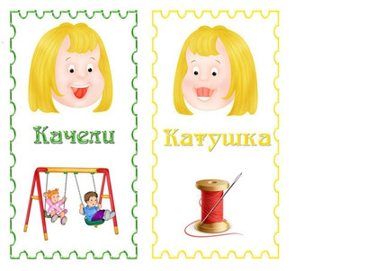

артикуляционную гимнастику ,которую мы с вами выполняем.

«Чашкой» вверх и «горкой» вниз

Гнется мой язык артист.

Умницы! **И последняя остановка у нас называется «Слухачи»** Почему? 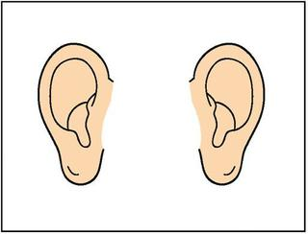Отгадайте.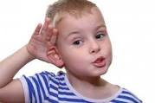 **«Ими все мы слушать можем, слух у нас отличный! Но подслушивать негоже –это неприлично.(Уши)** 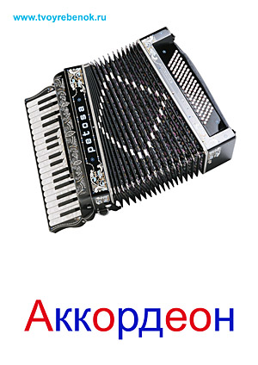

Давайте проверим ,насколько хорошо слышат ваши ушки. Дидактическая игра «Определи ,какой предмет звучит»- сейчас я спрячу музыкальные инструменты за ширму ,а вы должны определить, что это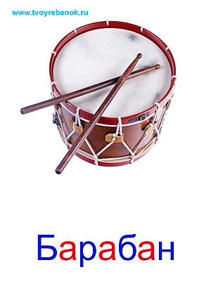

Давайте вспомним ,о чем мы сегодня с вами говорили.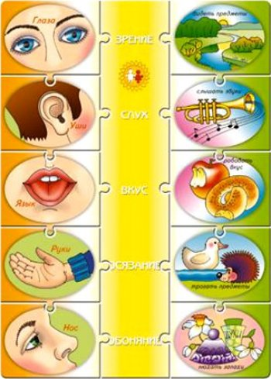

Если вам понравилось путешествие, то чем.(Дети высказывают свои мнения)